Отчет по лабораторной номер 3
Терешкина Алина
1) Для заданной на схеме schema-lab3 сети, состоящей из управляемых коммутаторов и персональных компьютеров
настроить на коммутаторах логическую топологию используя протокол IEEE 802.1Q, для передачи пакетов VLAN333 между
коммутаторами использовать Native VLAN
Layer2Switch-1:
Переход в привилегированный режим администратора
enable
Вход в режим конфигурации
configure terminal
Создание VLAN 20 и VLAN 333
vlan 20
vlan 333
Выход из режима создания VLAN
Exit
Выбор всех портов от Gi0/0 до Gi1/3
interface range gi0/0-3 , gi1/0-3
Включение инкапсуляции 802.1Q для тегирования VLAN
switchport trunk encapsulation dot1q
Настройка портов в режиме Trunk
switchport mode trunk
VLAN 333 будет передаваться БЕЗ тегов
switchport trunk native vlan 333
Разрешение прохождения только VLAN 20 и 333
switchport trunk allowed vlan 20,333
Включение портов
no shutdown
Выход и сохранение конфигурации
exit
end
write

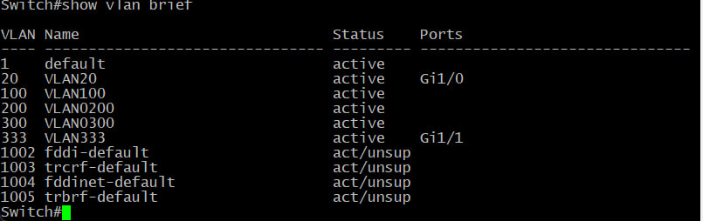
Layer2Switch-2:
enable
configure terminal
vlan 20
vlan 333
exit
interface range gi0/0-1/3
switchport trunk encapsulation dot1q
switchport mode trunk
switchport trunk native vlan 333
switchport trunk allowed vlan 20,333
no shutdown
exit
end
write

Layer2Switch-3:
Enable
configure terminal
vlan 20
vlan 333
exit
interface gi1/0
Настройка порта как Access
switchport mode access
Назначение порта в VLAN 20
switchport access vlan 20
no shutdown
exit
interface gi1/1
switchport mode access
switchport access vlan 333
no shutdown
exit
interface range gi0/0-3
switchport trunk encapsulation dot1q
switchport mode trunk
switchport trunk native vlan 333
switchport trunk allowed vlan 20,333
no shutdown
exit
end
write

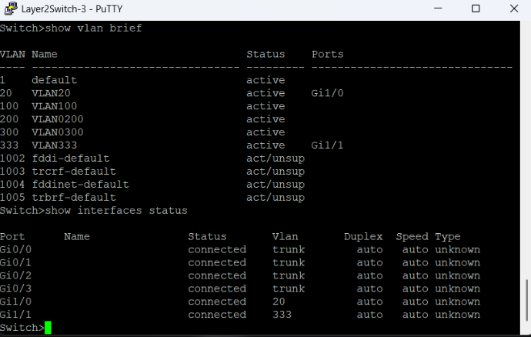
Layer2Switch-4
enable
configure terminal
vlan 20
vlan 333
exit
interface gi1/0
switchport mode access
switchport access vlan 20
no shutdown
exit
interface gi1/1
switchport mode access
switchport access vlan 333
no shutdown
exit
interface range gi0/0-3
switchport trunk encapsulation dot1q
switchport mode trunk
switchport trunk native vlan 333
switchport trunk allowed vlan 20,333
no shutdown
exit
end
write

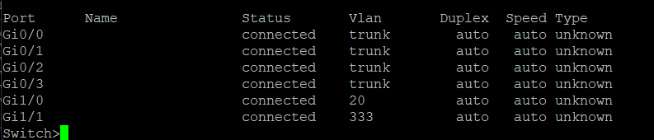
Layer2Switch-5
enable
configure terminal
vlan 20
vlan 333
exit
interface gi1/0
switchport mode access
switchport access vlan 20
no shutdown
exit
interface gi1/1
switchport mode access
switchport access vlan 333
no shutdown
exit
interface range gi0/0-3
switchport trunk encapsulation dot1q
switchport mode trunk
switchport trunk native vlan 333
switchport trunk allowed vlan 20,333
no shutdown
exit
end
write

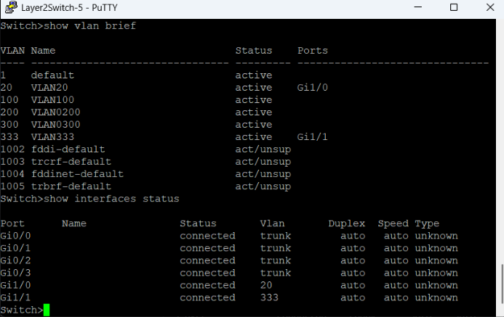
2) Проверить доступность персональных компьютеров, находящихся в одинаковых VLAN и недоступность находящихся в различных, результаты задокументировать
Настроим ip
PC1 (VLAN 20):
ip 192.168.20.1/24
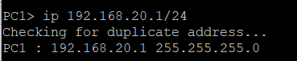
PC2 (VLAN 333):
ip 192.168.33.2/24
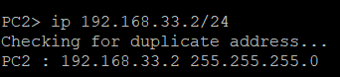
PC3 (VLAN 20):
ip 192.168.20.3/24
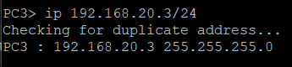
PC4 (VLAN 333):
ip 192.168.33.4/24
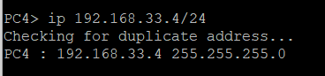
PC5 (VLAN 20):
ip 192.168.20.5/24
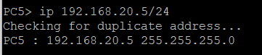
PC6 (VLAN 333):
ip 192.168.33.6/24
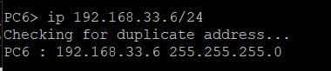
PC1> ping 192.168.20.3
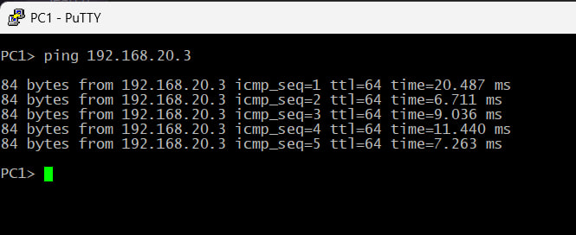
PC2> ping 192.168.33.4
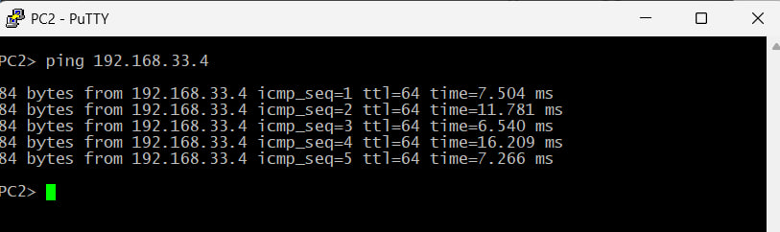
PC1> ping 192.168.33.2
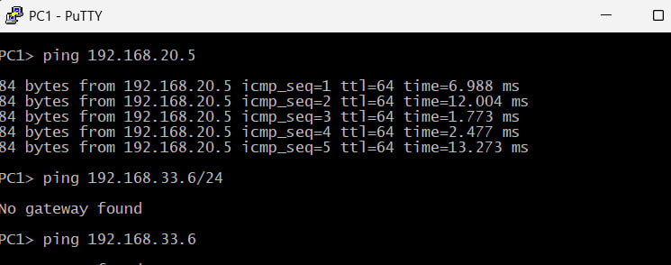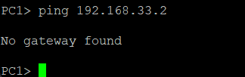
3) Перехватить в WireShark пакеты с тегами и без тегов (nb!), результаты задокументировать
Автоматический запуск Wireshark из GNS3 не сработал.
На основе результатов проверки связи можно сделать следующие выводы:
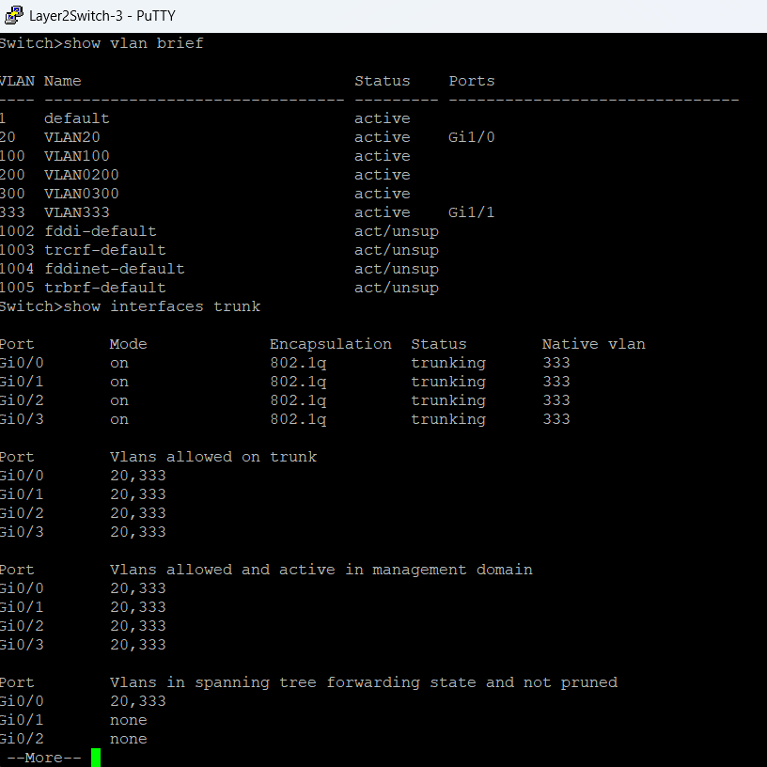
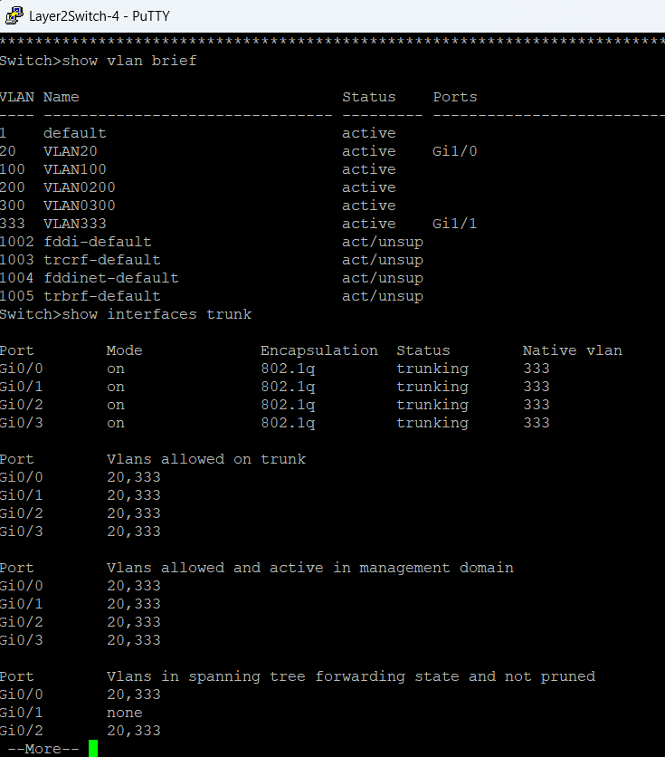
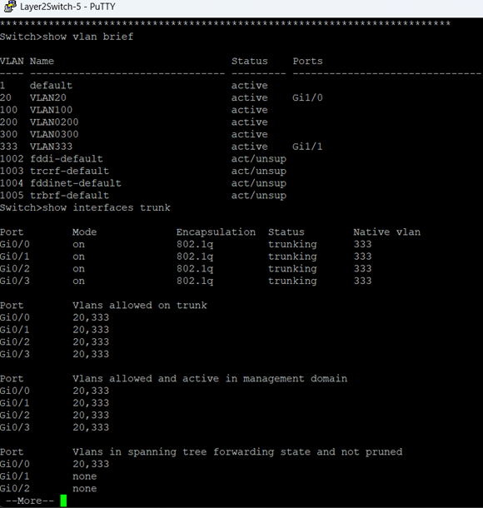
Команды show interfaces trunk показывают Native VLAN: 333 на всех транковых портах
Ping внутри VLAN(PC1 – PC5) работает
Ping между VLAN (PC1 – PC6) не работает, что подтверждает изоляцию

4) Сохранить файлы конфигураций устройств в виде набора файлов с именами, соответствующими именам устройств
Enable
Term len 0
show running-config

